Люблю Буренок!
Я житель городской, но люблю жизнь деревенскую. Люблю домашних животных, которые живут в деревне. Особое предпочтение отдаю Буренке. Особенно люблю крупных пятнистых коров.
Когда приезжаю в деревню, я вместе с бабушкой вечерами пытаюсь доить Буренку. Но она почему – то постоянно оглядывается, и меня не подпускает к себе. Когда бабушка начинает доить, Буренка успокоится и с удовольствием нажевывает свою жвачку. Я пытаюсь подергать ее за вымя, но она сразу насторожится, скосит глаза в мою сторону, перестанет жевать и фыркнет недовольно.
Однажды я уселась на скамеечку, на которой бабушка доит Буренку, надела бабушкин платок и фартук и начала доить. Надоила стакана четыре. Буренка вдруг почувствовала, что ее обманули. Махнула хвостом так, что слетел с головы мой платок, а ногой лягнула так, что ведро полетело далеко в сторону, а меня огрела хвостом так, что потемнело в глазах.
Бабушка, как всегда, пришла на помощь вовремя.
А во дворе Буренка со мной очень даже доброжелательная. Любит, когда ей почесывают бока, шею, отгоняют от нее кровососущих насекомых.
Профессия доярки востребована на селе. Коровы привыкают к одной доярке – хозяйке и с удовольствием отдают ей все молоко, которое собирают за день. Чужой доярке корова может не отдать все молоко, будет себя чувствовать скованно, неуверенно. И когда Буренки возвращаются с поля вечером, такой рев стоит на деревне: это коровки несут много молока и хотят, чтобы им освободили вымя. Им тяжело носить полное вымя. А если вечером не подоить коровку, молоко может исчезнуть, а Буренка заболеет.
Я не знаю, сбудется ли моя мечта хотя бы частично, но я все равно буду ездить в деревню и пытаться доить бабушкину Буренку.

Выполнила: Шулбаева Марина, 8 в класс СОШ № 85
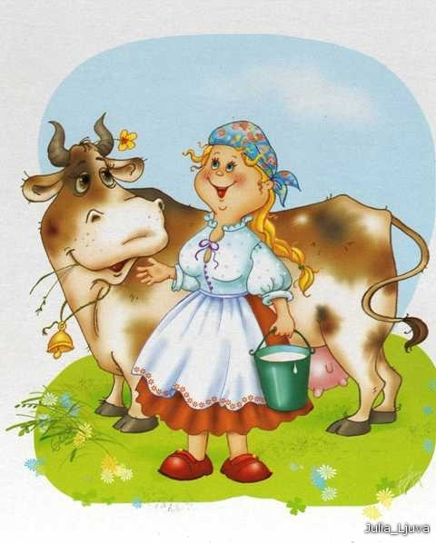

Главная профессия в деревне

Я живу в селе Кубеково, а учусь в городской школе № 85. Через год я закончу 9 классов и, скорее всего, пойду учиться на тракториста.
С детских лет я вижу, что тракторист в деревне – уважаемый человек. Он на своем стальном коне и вспашет, и поборонит, и скосит траву, и сено сметает в большие стога, потому что сейчас трактора многопрофильные.
Трактор мне напоминает боевую машину – танк, который пройдет по любой дороге, в любую погоду и доставит любой груз в любую точку сельского района.
Гусеницы трактора похожи на гусеницы танка. Я не раз сидел в кабине трактора и с удовольствием дергал ручку управления. Мне нравится, когда трактор, такой мощный и большой, вдруг встанет, как вкопанный, когда нажимаю на тормоз.
С каждым годом трактора усовершенствуются. Я с удовольствием наблюдаю за работой мини – трактора с ковшом, который чисти дороги от города до Кубеково.
Дядя Ваня Люкин – настоящий профессионал - тракторист. Он пользуется уважением среди жителей села. Дядя Ваня любит своего железного друга, ухаживает за ним, ремонтирует, чистит, проводит осмотр отдельных частей, меняет вышедшие из строя.
Однажды зимой дядя Ваня на своем тракторе поехал за сеном через залив Енисея. Лед был достаточно прочный, но единой дороги через лед еще не было. И когда дядя Ваня возвращался назад с большим стогом сена на деревянных санях, пошел снег, который припорошил дорогу, и не стало видно колеи. Трактор ушел с колеи в сторону на полметра, и лед стал трескаться и проваливаться. Трактор погружался в ледяную воду. И если бы не было стога сена, трактор ушел бы под лед, а с ним и дядя Ваня.
Мне думается, что я буду хорошим трактористом, профессионалом своего дела. И меня будут уважать в деревне, как дядю Ваню.

Выполнил: Москвитин Федор, 8 в класс СОШ №85
